基础软件开发技术实践智能软件工程实验报告
实验五 针对大模型生成代码的代码审查

姓名 | 杨夕 | 院系 | 软件学院
学号 | 2023113078 | 任课教师 | 刘佳琨
指导教师 | 刘佳琨 | 实验地点 | 格物213
实验时间 | 7.3
实验得分 |  | 研讨得分
报告得分 |  | 实验总分

一、实验目的

1.理解 AI 生成代码与人类编写代码之间的差异。
2.掌握 AI 生成代码数据集的构建与筛选方法。5 实验五 针对大模型生成代码的代码审查
3.能够利用实验二、实验三和实验四构建的代码审查模型分析 AI 生成代码。
4.掌握不同代码审查模型在 AI 生成代码上的性能评估方法。
5.理解 AI 生成代码给代码审查带来的新挑战。
6.能够分析不同模型在 AI 生成代码场景下的优缺点。

二、实验内容

- 配置好以下环境：
Python3.14：基本环境
Openai:调用deepseek-v4-pro大模型
requests：调用 GitHub REST API
pandas：数据清洗与表格化存储
matplotlib：数据可视化
tqdm：进度条展示，监控采集进度
- 配置Github Token与API KEY
- 编写python脚本完成对AI生成代码的提取，生成ai_final_pr_feature.csv
- 修改之前实验二的脚本run_pipline.py,让对AI代码
进行分析，生成ai_pr_ast_cfg_feature.csv
- 修改实验二的模型训练脚本，完成对AI代码的模型训练，生成csv
- 修改实验四脚本run_lmm_review.py,完成AI代码的代码审查,生成
对应csv

三、实验结果

要求：将实验获得的结果进行描述，基本内容包括：

1.ai脚本运行结果：
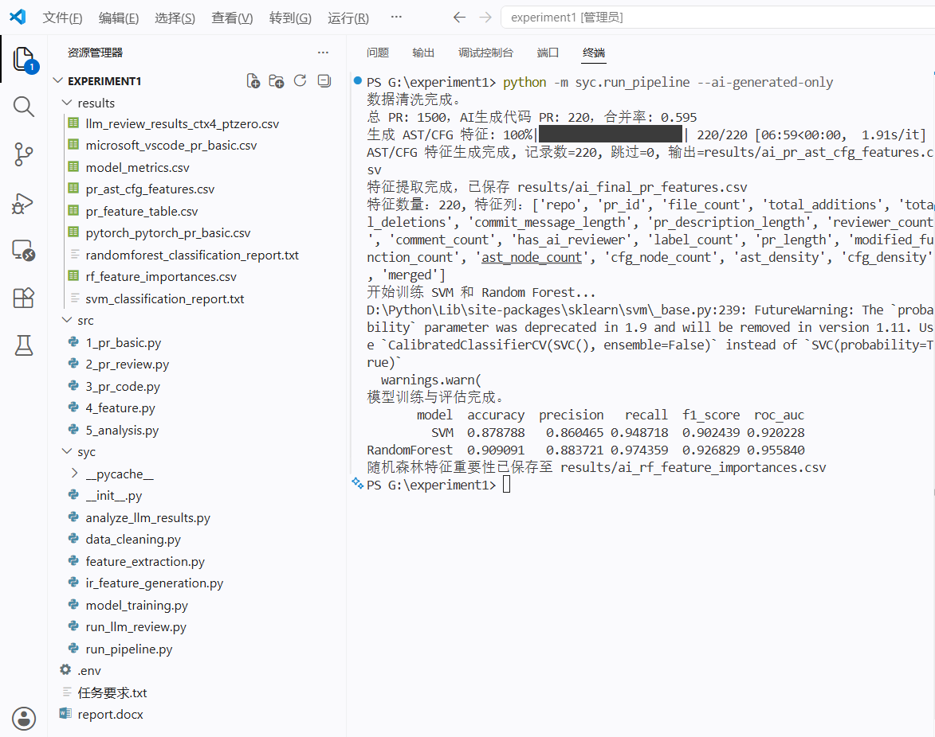
- 不同模型在 AI 生成代码上的 Merge Prediction 结果：
SVM结果：
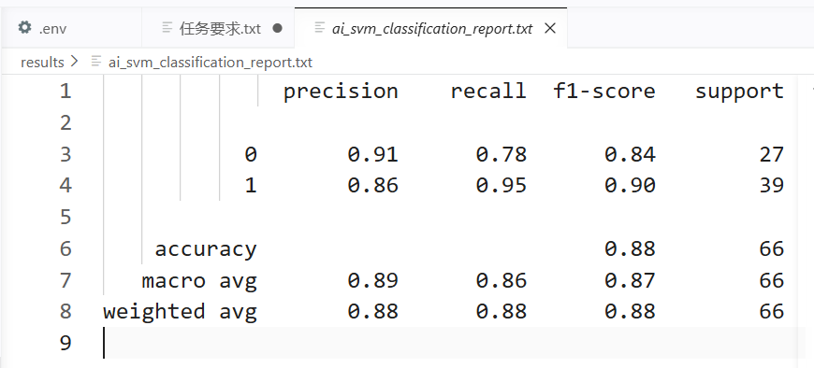
Random forest结果：
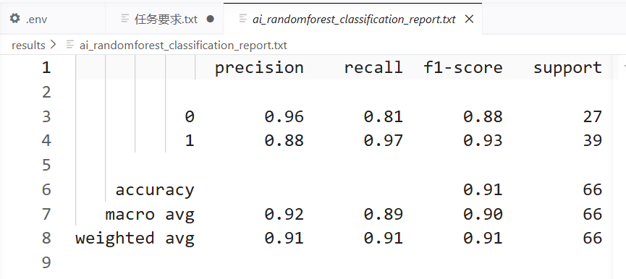
自动生成代码审查意见样例:
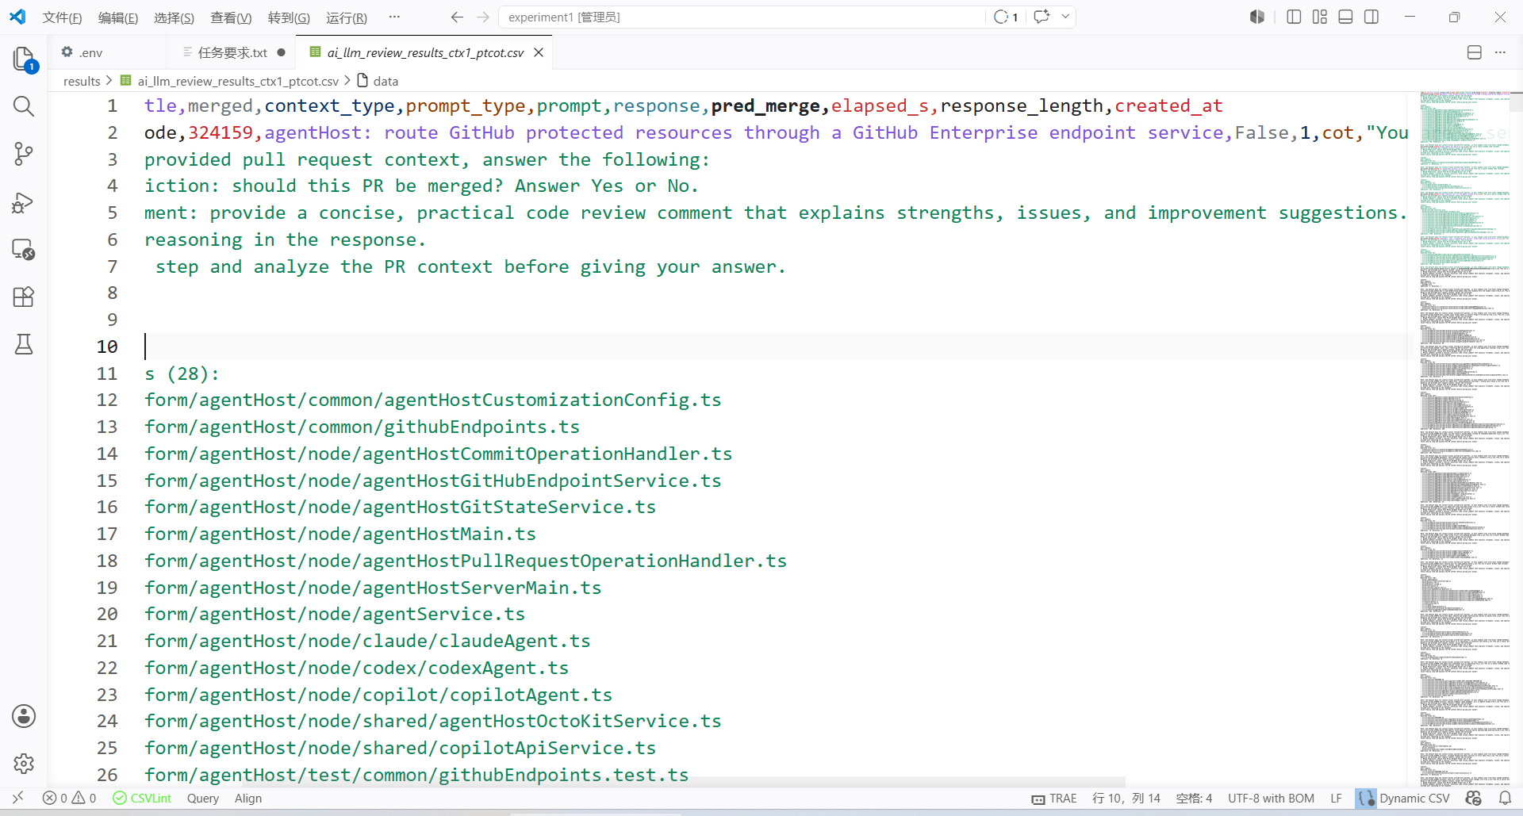

人类代码与 AI 生成代码实验结果对比:
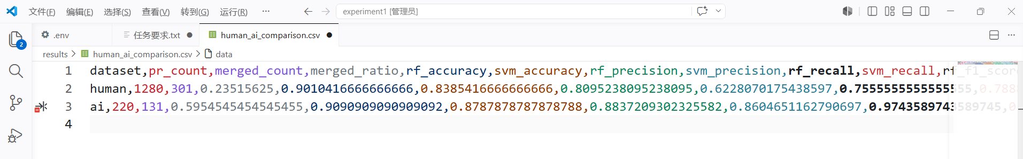
其中关键数据：人工代码 PR 数：1280，合并率：0.235
AI生成代码 PR 数：220，合并率：0.595
SVM F1：0.696→0.902
RandomForest F1：0.782→0.927
不同模型性能变化分析：
机器学习模型表现：
SVM在AI子集上的Accuracy/F1分别为0.876/0.902，优于人工代码子集的0.839/0.696。
RandomForest在AI子集上的Accuracy/F1分别为0.909/ 0.927，优于人工代码子集的0.901/0.782。
结论：在本次实验中，传统机器学习模型并没有出现明显下降；相反，AI生成代码子集上的分类效果更好。
llm模型表现：这次任务里，LLM 在人工代码上的审查表现更容易稳定下来；而在 AI 生成代码上，审查难度更高、结果更不稳定。

AI 生成代码代码审查面临的新挑战分析：
AI生成代码审查有以下新挑战：
1.生成代码经常包含模板化、重复、低信息密度的片段，导致 diff 语义更难捕捉。
2.生成代码可能表现出“看起来正确但语义不稳定”的特征，容易引入隐蔽逻辑错误。
3.代码生成器常常会在复杂边界条件、异常处理和跨模块协作上失效，需要更强的上下文推理能力。
4.AI生成代码审查更依赖测试覆盖、边界案例和设计意图，而不只是语法或风格层面的检查。

可能的原因分析：
传统特征模型更依赖可量化特征（文件数、修改规模、AST/CFG统计等）这些特征在 AI生成代码 PR 中更稳定，因而表现更好。
但 LLM 审查的瓶颈不在“特征工程”，而在“接口能力与提示上下文质量”尤其在当前配额受限时，模型根本无法完成有效审查。未来若要提升 AI生成代码审查效果，需要引入：
1 更长上下文和更强的多轮推理能力；
2 代码执行/测试结果作为额外证据；

四、实验中遇到的问题总结

要求：主要阐述实验过程中遇到的问题如何解决的。

Token配额不够了。

五、实验体会

实验感觉相对简单，是与实验2,4类似的操作就行

指导教师评语：

日期：

